Лабораторная работа №1.
  - Подготовил студент ПМ 31 Коробов Владислав.
1.Исследование эффектов дискретизации.
- Определить допустимые значения частоты дискретизации 𝑓𝑠 для конечного сигнала 𝑥(𝑡), представляющего из себя сумму двух синусоид с разными частотами: 𝑥(𝑡) = sin(2𝜋𝜈1𝑡) + sin(2𝜋𝜈2𝑡) , 𝑡 ∈ [0; 1]; 0, 𝑡 ∉ [0; 1], 𝜈1 = 20 Гц, 𝜈2 = 67 Гц. Частота дискретизации = max(2𝜈1, 2𝜈2) = 134Гц, т.к Fmax для sin(2𝜋𝜈1𝑡) = 2𝜈1/2 = 𝜈1, а fs >= 2* Fmax. Таким образом нижний порог 134 Гц
  - Выполнить дискретизацию сигнала 𝑥(𝑡) с частотами дискретизации 𝑓1 = (𝑓0 − 10) Гц, 𝑓2 = (𝑓0 + 10) Гц, 𝑓3 = (𝑓0 + 1) Гц, где 𝑓0 = 2 max(𝜈1, 𝜈2 ). Построить по отсчетам графики дискретного сигнала и его спектра (3) при выбранных частотах дискретизации.
Далее приведены графики дискретного сигнала и его спектра для каждой из частот: 124, 144, 135 Гц соответ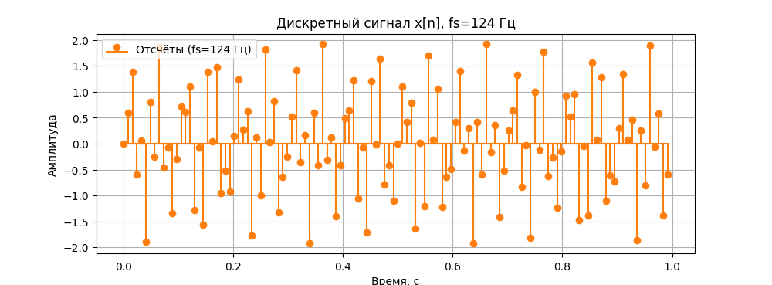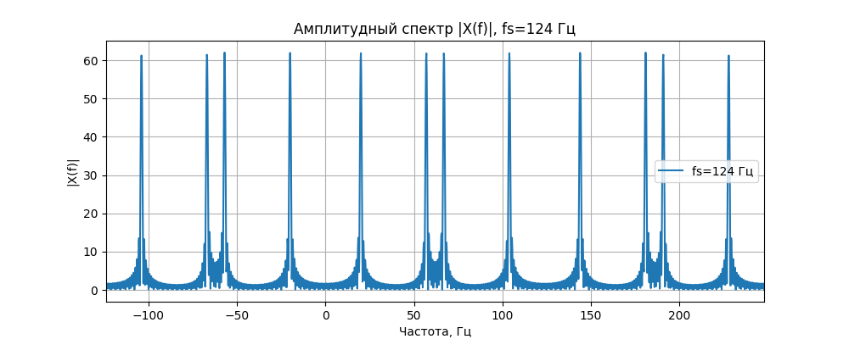
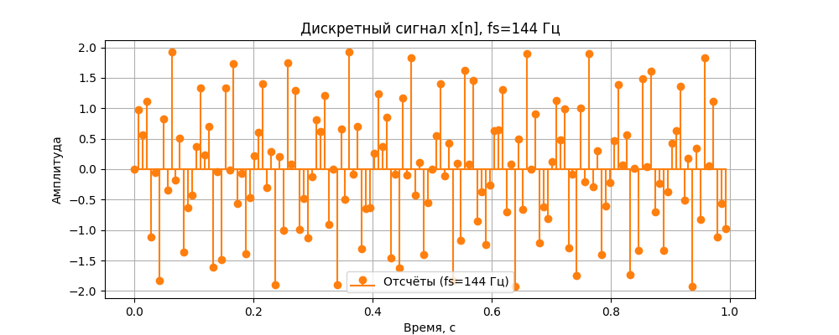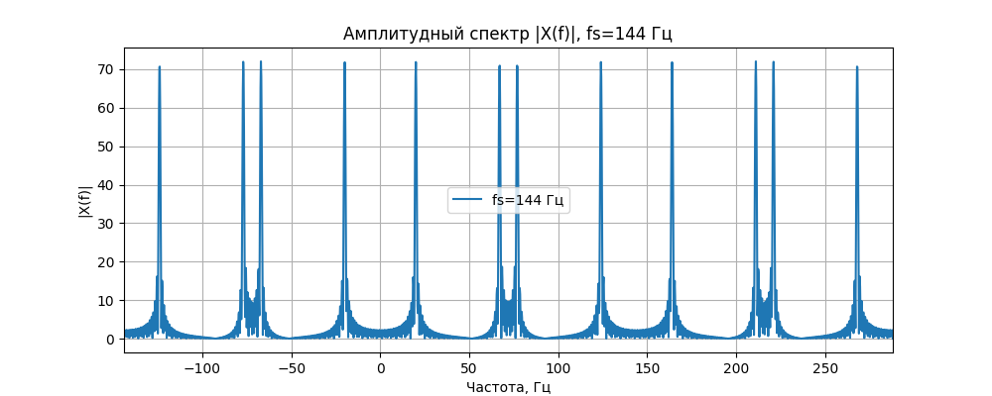
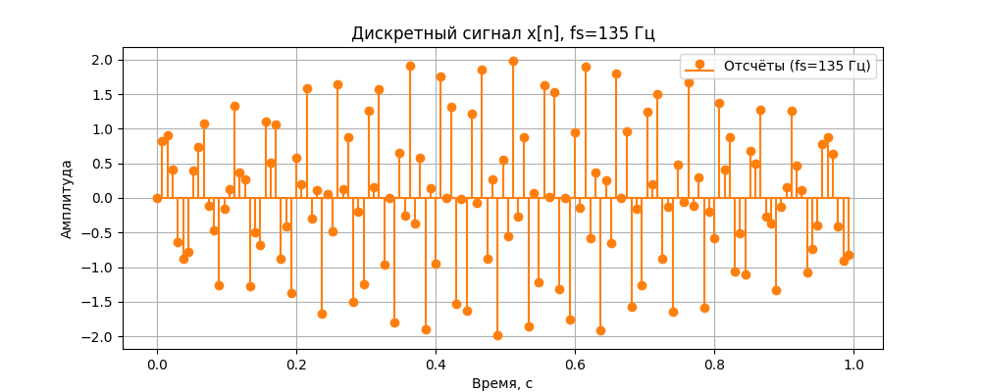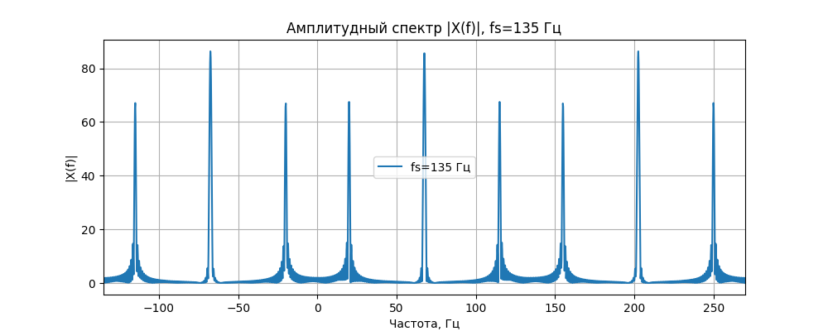
Из графиков спектров можно сделать следущие выводы: при 124 Гц < fs пики находятся в нужных местах, однако потеряны высокие значения выше 60, на графике 144 Гц такого уже нет, для 135Гц пики находятся в нужных местах, однако их амлитуды сильно искажены. Таким образом можно сделать вывод о том что частоту дискретизации надо брать больше fs.
- Проиллюстрировать на примере сигнала 𝑥(𝑡) эффект наложения частот.
В качестве частоты дискретизации 100 Гц < fs. На графике видно что при неправильной частоте дисретизации происходит искажение сигнала – получаем другой сигнал с другой частотой и амлитудой.
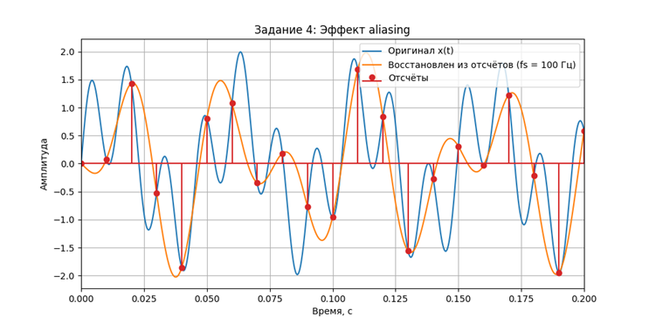
- Загрузить тестовое изображение, номер которого равен номеру варианта. С помощью приведенного ниже скрипта уменьшить частоту дискретизации в 2, 3, 4 раза и восстановить изображение с помощью ряда Котельникова.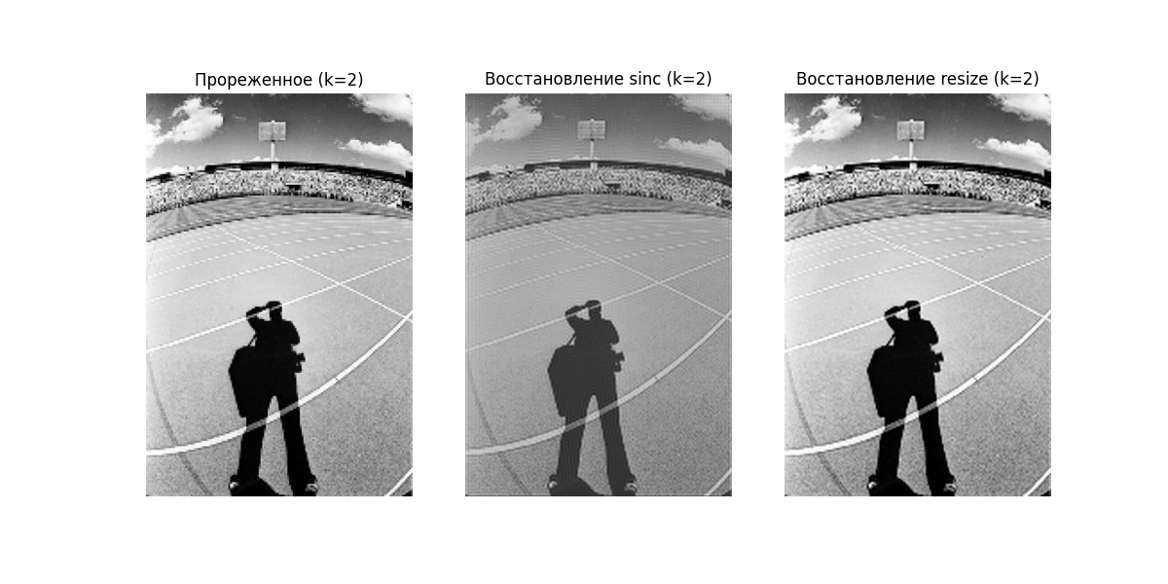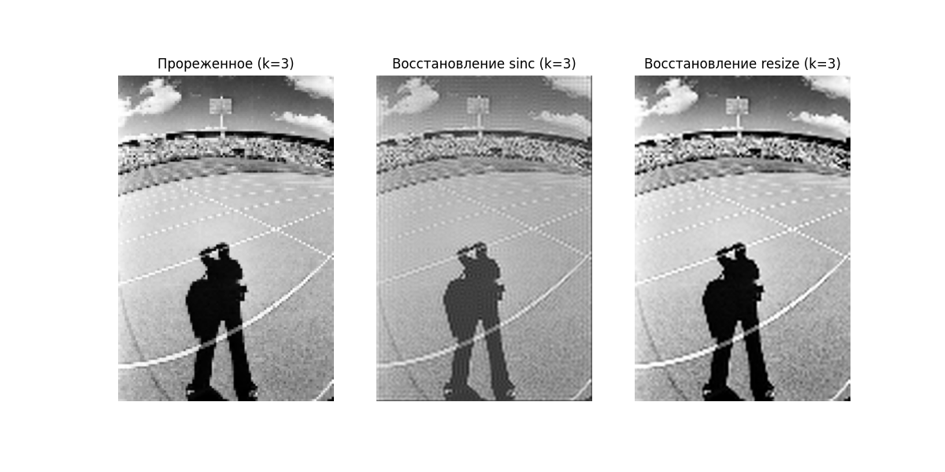
- 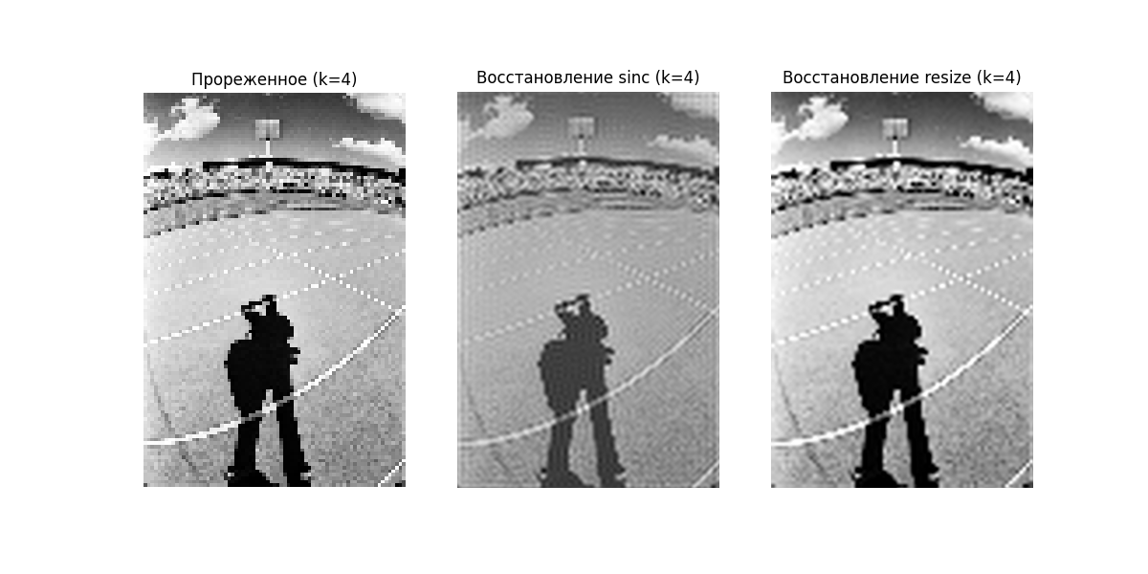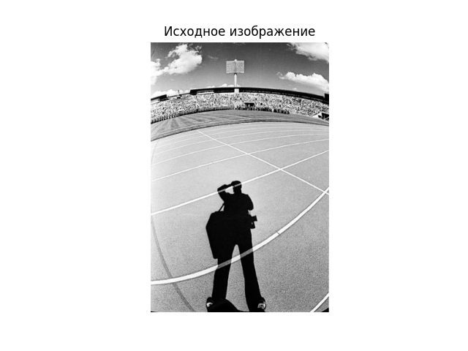

Видно что при кратном уменьшении частоты дискретизации теряется детализации востановленной картины, количество пикселей становится меньше. Таким образом, чем сильнее прореживание, тем хуже результат восстановления, что подтверждает необходимость выбора оптимального коэффициента дискретизации.

2 Исследование эффектов квантования.
- Синтезировать случайный дискретный сигнал 𝑥(𝑘), состоящий из нескольких сотен отсчетов с одинаковым равномерным распределением. Построить по отсчетам его график
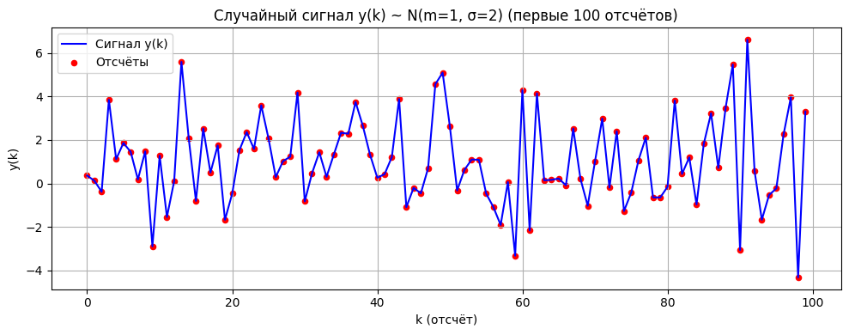

- Провести равномерное квантование с округлением отсчетов сигнала 𝑥(𝑘), используя от 1 до 8 бит на отсчет.

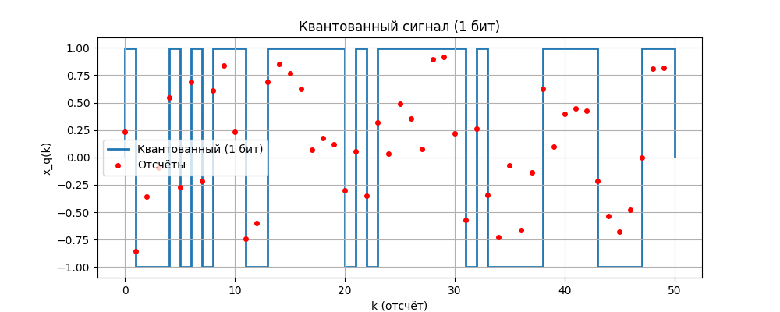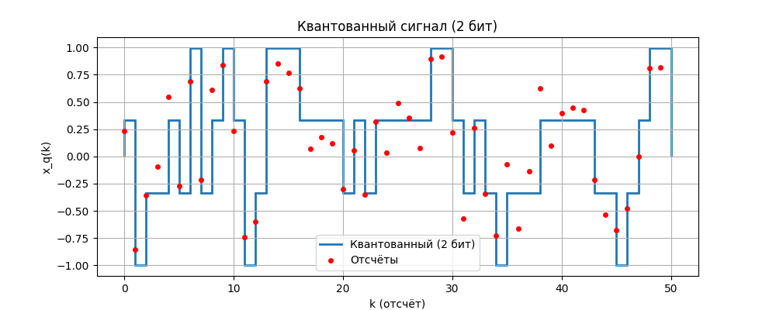
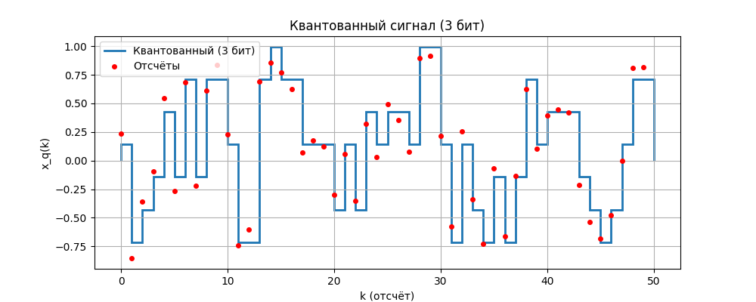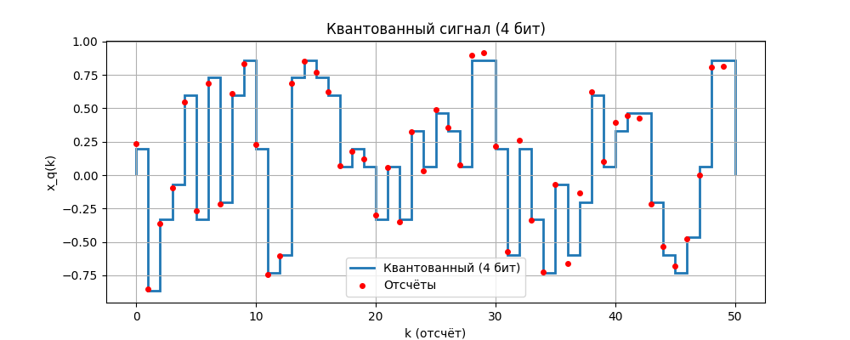
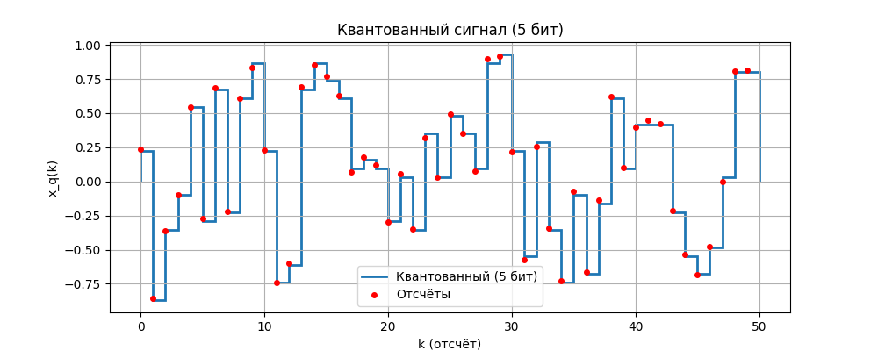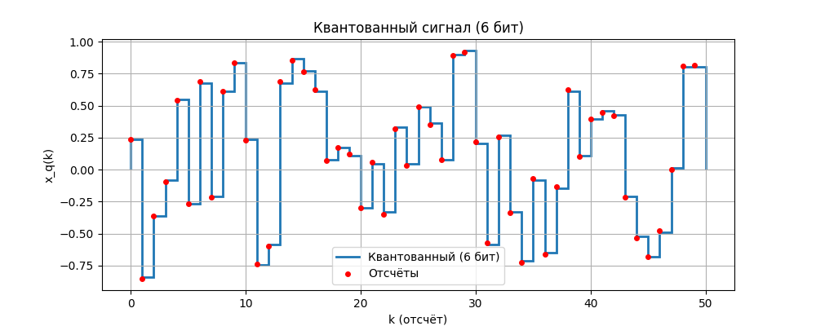

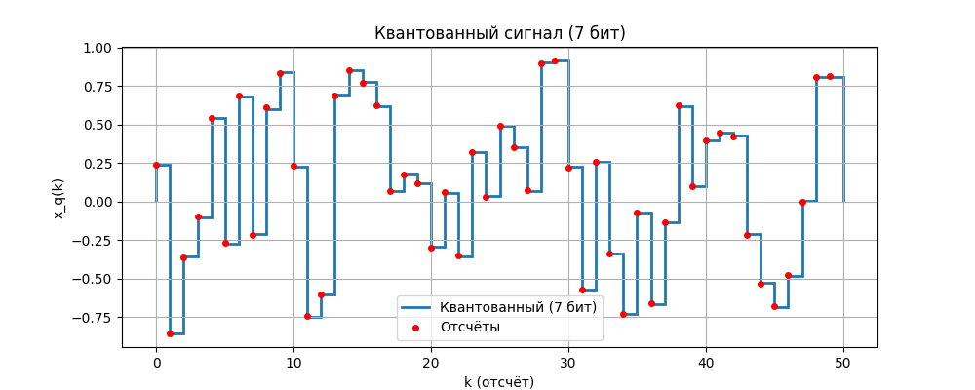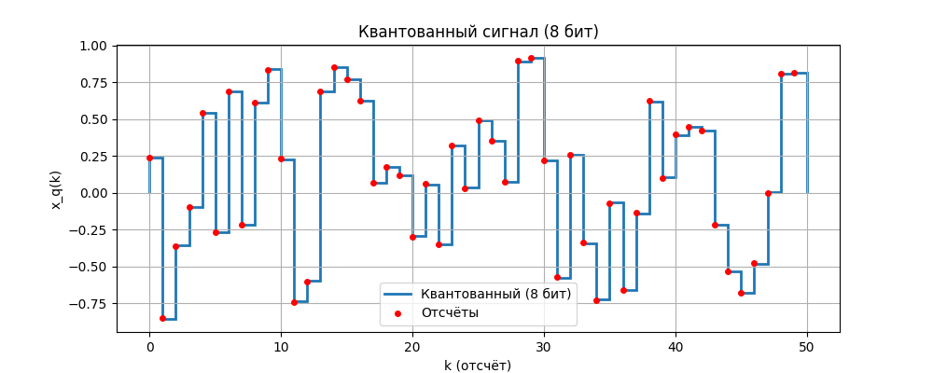

Из графиков видно что на 1 бите всего 2 значения, на 2 битах – 4, на 3 битах – 9 и тд.
3-4. По отсчетам дискретного и полученных цифровых сигналов найти выборочные значения ошибки квантования (5). Сравнить полученные результаты с теоретической оценкой (9). Построить графики зависимостей теоретической оценки и выборочного значения ошибки квантования от количества битов, выделяемых на кодирование одного отсчета. Вычислить значение SNR (6). Построить график зависимости SNR от числа битов, выделенных на один отсчет сигнала.

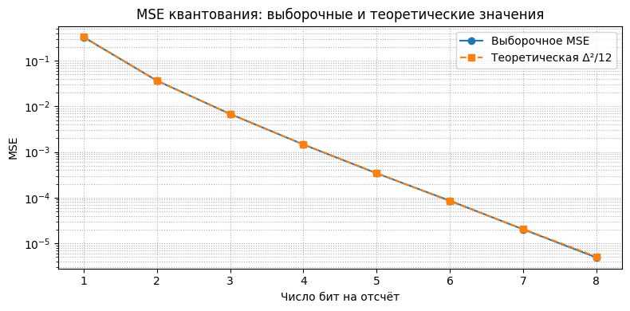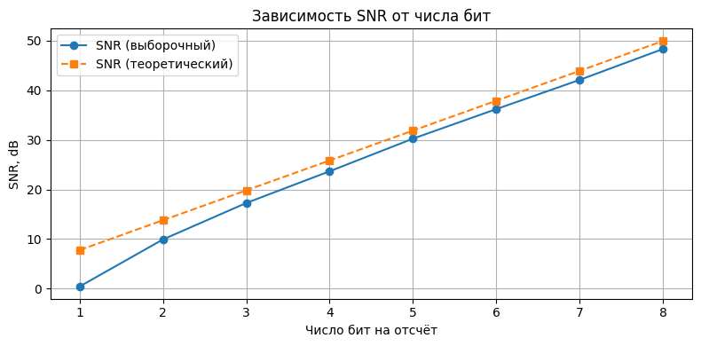
По графикам видно что выборочные значения и теоретические близки.
5. Cинтезировать случайный дискретный сигнал 𝑦(𝑘) с нормальным распределением, где 𝑚 = 𝜈 и 𝜎 = 𝜈 + 1 (𝜈 – номер варианта).

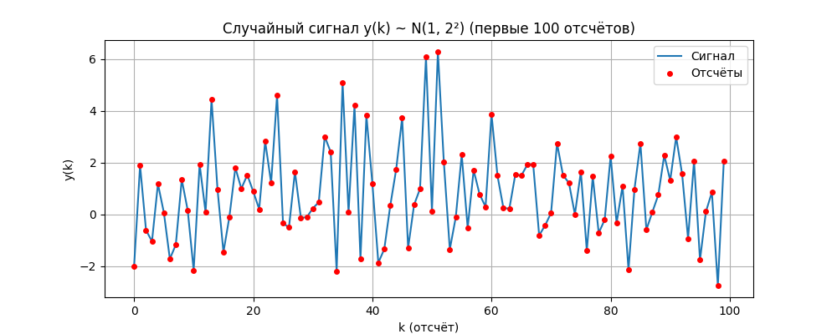
- Определить параметры квантователя Ллойда-Макса.
Подставляя в формулу получаем следующие значения: 1 бит: t'_k = [-inf 1. inf] d'_k = [-0.5958 2.5958] 2 бит: t'_k = [ -inf -0.9632 1. 2.9632 inf] d'_k = [-2.0208 0.0944 1.9056 4.0208] 3 бит: t'_k = [ -inf -2.4958e+00 -1.1000e+00 -1.0000e-03 1.0000e+00 2.0010e+00 3.1000e+00 4.4958e+00 inf] d'_k = [-3.3038 -1.6878 -0.512 0.5098 1.4902 2.512 3.6878 5.3038] 4 бит: t'_k = [ -inf -3.8016 -2.687 -1.8742 -1.1986 -0.599 -0.0448 0.4836 1. 1.5164 2.0448 2.599 3.1986 3.8742 4.687 5.8016 inf] d'_k = [-4.4652 -3.138 -2.236 -1.5124 -0.8846 -0.3136 0.224 0.7432 1.2568 1.776 2.3136 2.8846 3.5124 4.236 5.138 6.4652]
  - Выполнить оптимальное квантование сигнала 𝑦(𝑘), используя от 1 до 4 бит на отсчет. Вычислить выборочное значение ошибки (5) и SNR (6). Построить графики зависимостей ошибки квантования и SNR от количества битов, выделяемых на кодирование одного отсчета.
По посчитанным в предидущем пункте параметрам оптимального квантоваеля t’k и dk’ происвожу оптимальное квантование по ним. Графики получаются следующие:
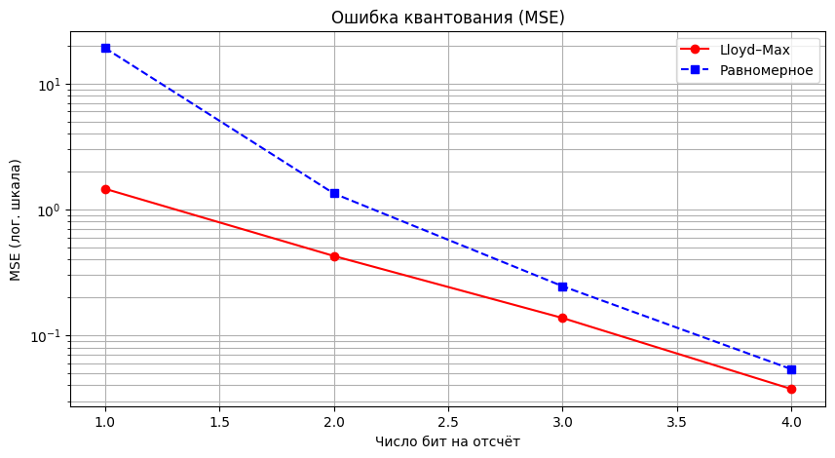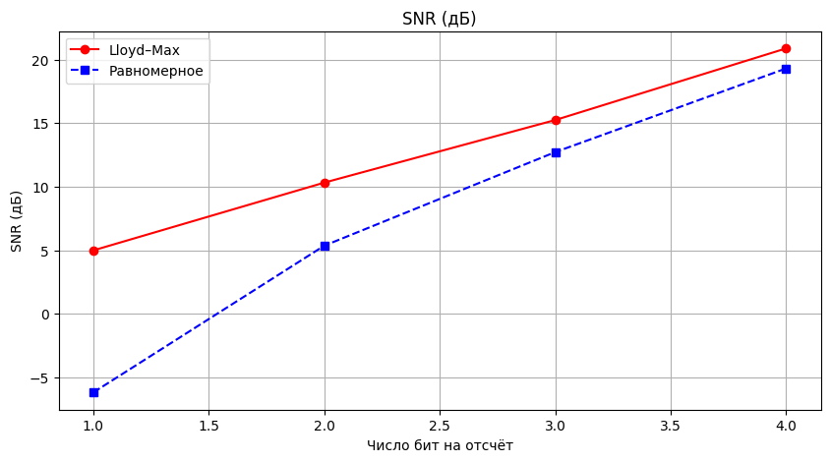

По графикам явно видно что ошибка квантования Ллойда-Макса всегда ниже чем у равномерного и SNR выше соответсвенно. При увеличении числа бит на отсчет разрыв в качестве квантования сокращается , поэтому наибольшие различия в квантовании будут наблюдаться при низких количествах бит.

